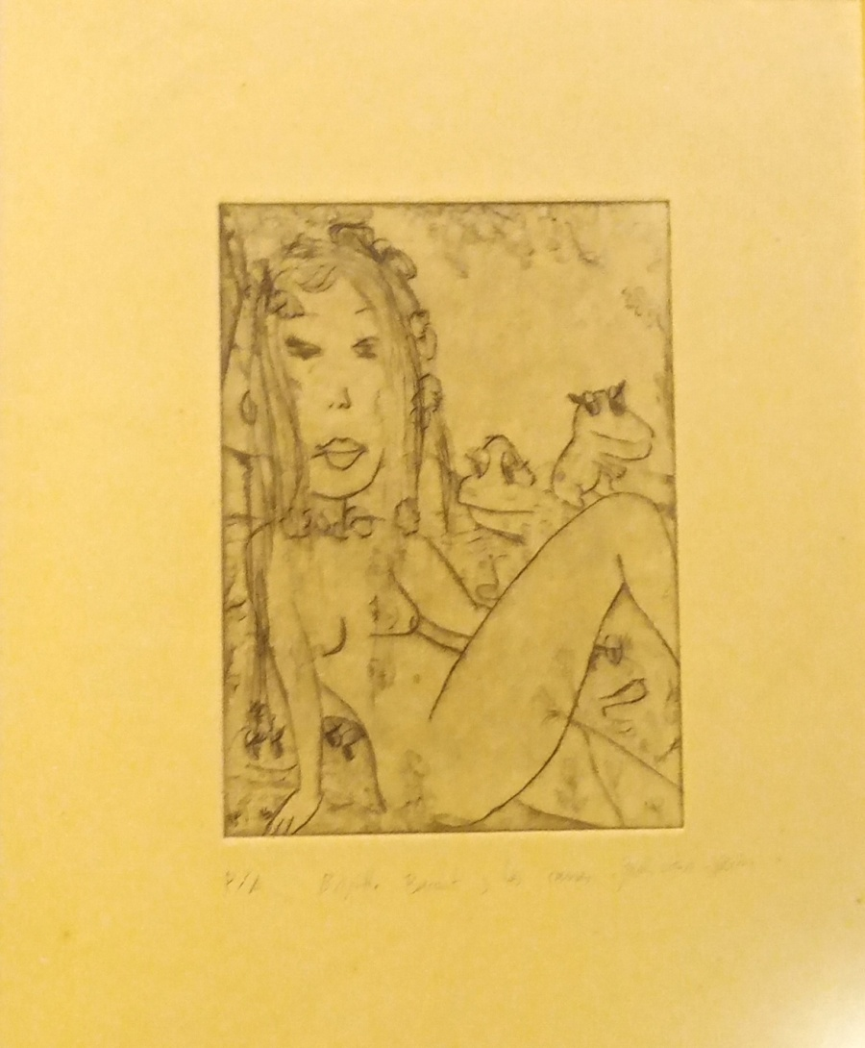
+ AUTOR: JESÚS OTERO-YGLESIAS.
+ TÍTULO: "Brigitte Bardot y las ranas".
+ TÉCNICA: Grabado.
+ MEDIDAS:
- Marco: 38 x 32 centímetros.
- Papel: 30 x 23,5 centímetros.
- Huella: 16,5 x 12 centímetros.

+ TIRADA: P/A (Pieza única).
+ Firmado a mano en la esquina inferior derecha.

